Miércoles
15
de febrero

Primero de Secundaria
Geografía

Los retos de la población

Aprendizaje esperado: argumenta implicaciones ambientales, sociales y económicas del crecimiento, la composición y la distribución de la población en el mundo.

Énfasis: analizar las implicaciones ambientales, sociales y económicas de las características de la población.

¿Qué vamos a aprender?

En las sesiones pasadas has estudiado la dinámica de la población y sus implicaciones. En consecuencia, has aprendido cómo es el crecimiento de la población, su composición y distribución; por ello, el propósito de esta sesión es que analices las implicaciones ambientales, sociales y económicas de las características de la población.

Los problemas actuales a nivel mundial pueden ser abordados en distintas asignaturas, sin embargo, es muy importante que a dichos estudios se les aplique el conocimiento geográfico.

Los materiales que vas a utilizar para esta sesión son los siguientes:

1. Cuaderno, bolígrafo
2. Libro de texto de Geografía
3. Regla
4. Colores

¿Qué hacemos?

Observa la siguiente imagen de la ciudad de México:

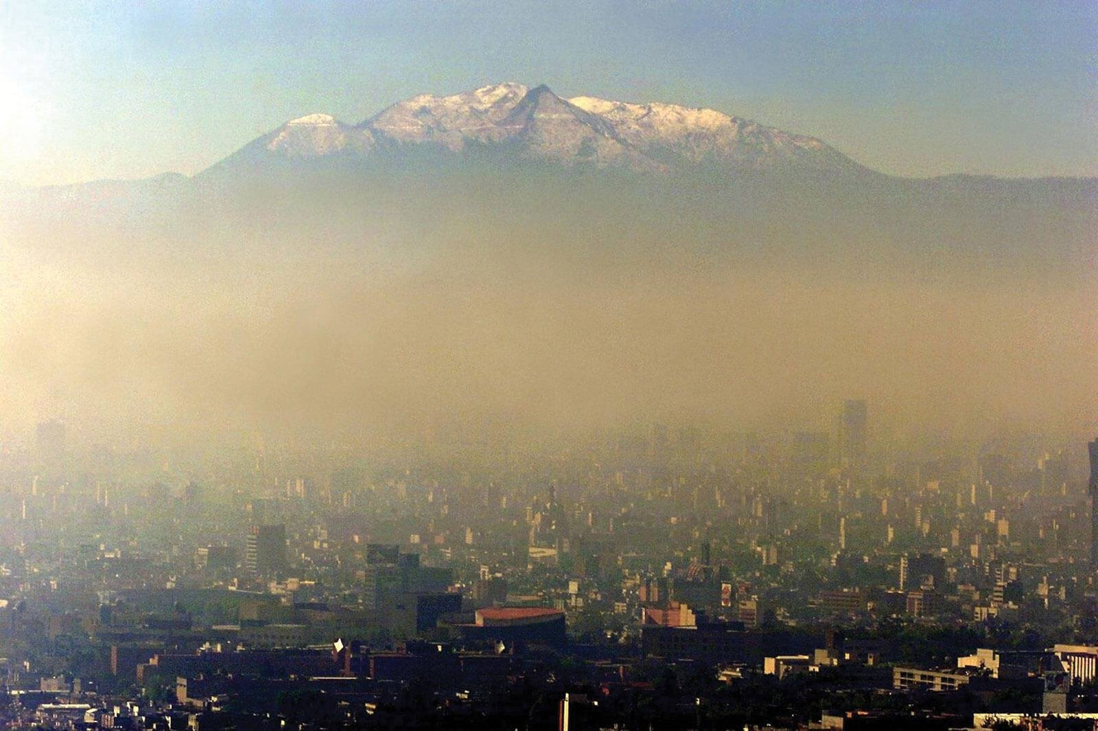

Como se puede observar, hay mucha contaminación y una mala calidad del aire para la población que habita en ese lugar.

Ahora quiero que reflexiones. ¿Crees que exista alguna solución al problema de la contaminación ambiental?, ¿Consideras que es inevitable que, ante el progreso de las actividades humanas, el planeta tenga que sufrir un deterioro?

La población se distribuye de manera desigual en todo el mundo; su composición, y la cantidad de habitantes en cada continente originan diversos problemas que deben enfrentar los gobiernos de las naciones. Por ejemplo, en el continente asiático hay muchas dificultades derivadas de la sobrepoblación, lo mismo que en las principales ciudades del continente americano.

Ahora sabes que la población puede tener un crecimiento muy acelerado en algunos lugares, mientras que, en otros, permanece estable o su crecimiento es muy lento.

La población también varía en cuanto a composición y distribución en los distintos territorios. Por ejemplo, en algunos países de Medio Oriente existe un desequilibrio poblacional entre hombres y mujeres a causa de la migración y la política demográfica.

Todas estas características tienen implicaciones ambientales, sociales y económicas. Cuando la población aumenta rápidamente, la necesidad de alimentos y agua también lo hace. Esto puede generar la sobreexplotación de recursos naturales y la degradación del medioambiente.

El rápido crecimiento poblacional también genera problemas sociales y económicos, ya que rebasa la capacidad de carga de los recursos naturales, así como la competencia de los gobiernos para proporcionar empleo, vivienda, servicios públicos, servicios de salud y educación.

Debido a esto, se llegan a generar problemas sociales como el hacinamiento, que se refiere a la presencia de muchas personas o la aglomeración de estas en un espacio reducido, la pobreza y los asentamientos humanos en zonas de riesgo. Por ejemplo, en muchos países de América Latina hay escasez de servicios de educación y salud para los niños, lo que genera altas tasas de mortalidad infantil y analfabetismo.

Los problemas se acumulan tanto para los gobiernos como para las distintas sociedades del mundo. Piensa en un país que tiene un conflicto armado y su población disminuye notablemente.

¿Quién va a ir a trabajar a las fábricas si todos los hombres están combatiendo? En este caso, nos encontramos con un problema económico, ¿cómo se solucionó?

En el pasado, se permitió que las mujeres fueran a trabajar, la cuestión es que, cuando la guerra terminó, las mujeres decidieron que no querían regresar a sus hogares, pero los hombres no aceptaban las nuevas condiciones y no estaban de acuerdo con que las mujeres no estuvieran en sus casas, de esta manera la solución terminó convirtiéndose ahora en un problema de carácter cultural.

Esto ocurrió principalmente en la primera y segunda guerra mundial. Estados Unidos, por ejemplo, además de la mano de obra femenina, le solicitó a México que enviara trabajadores para que trabajaran en las fábricas y el campo, mediante un plan llamado “Programa Bracero, pero los mexicanos no se quisieron regresar, y entonces se generó un nuevo conflicto ahora de carácter político entre ambas naciones.

En el caso de la distribución de la población, ésta también tiene algunas implicaciones negativas, ya que los poblados que están dispersos en zonas rurales quedan aislados e incomunicados de los centros urbanos a los que podrían acudir para hacer uso de servicios de salud y educativos.

En cuanto a la alta concentración de población, también se generan problemas ambientales como la contaminación atmosférica, sobre todo en las grandes ciudades, derivada de la cantidad de automóviles e industrias.

Los problemas sociales y económicos de las altas concentraciones de población muchas veces son la falta de oportunidades educativas, de empleo y de vivienda digna.
Por otro lado, tal vez has visto imágenes de los trenes en la India o del metro en Tokio, o la Ciudad de México, en donde la gente va tan apretada que es imposible moverse.

Este tipo de situaciones hablan de implicaciones políticas, sociales y económicas, dependerá del ámbito y lugar en el que quieras estudiar el problema. Por ejemplo, tiene implicaciones políticas porque es el gobierno el que debe de elaborar planes y programas para mejorar el transporte. Tiene implicaciones sociales porque la población sufre de estrés, cansancio, ansiedad, entre otras cosas, lo que implica que muchos de ellos tengan problemas nutricionales, desatención a hijos y familiares, así como diversas enfermedades respiratorias e infecciosas. Esto puede derivar en implicaciones económicas ya que los trabajadores llegan cansados y molestos a su zona del trabajo, en consecuencia, su rendimiento es menor.

La concentración de la población en las ciudades también deriva en diversos grados de inseguridad pública, tránsito vehicular, acumulación de basura y, por tanto, aumento de fauna nociva.

Asimismo, la falta de empleo provoca el aumento del comercio informal y el subempleo.

Otros de los problemas derivados del constante aumento de la población son la sobreexplotación y la contaminación de los recursos naturales, ya que, a mayor número de habitantes, se necesita mayor volumen de recursos para satisfacer la alimentación y otras necesidades humanas básicas y secundarias.

Si las ciudades siguen creciendo, se producirá cada vez mayor cantidad de desperdicios sólidos que contaminan el medioambiente e implican serios problemas para eliminarlos. También se deriva un nuevo problema, que es la desigualdad en la propiedad de los recursos naturales.

Los países con economías sólidas cuentan con plantas de recuperación donde la basura doméstica se separa, los materiales combustibles se incineran para producir electricidad, los orgánicos se mezclan con otros materiales para convertirse en abono. Otros materiales como vidrio, metales, papel y plástico se separan para su reutilización.

Todo esto requiere instalaciones complejas y costosas que no existen en muchas de las ciudades de los países con bajos ingresos, en donde generalmente los basureros se convierten en grandes focos de contaminación del suelo y de los mantos acuíferos

Por otra parte, todos has escuchado de grandes extensiones de bosques templados y selvas tropicales que han sido deforestados para aprovechar sus recursos y para transformarlos en espacios agrícolas y ganaderos. Asimismo, casi todos los cuerpos de agua dulce y salada presentan diversos grados de contaminación causados por la actividad en las grandes ciudades, incluso se han desviado las corrientes de los ríos para abastecer a la población de agua potable, lo que lo que tiene como consecuencia la desecación de lagos y mares.

Es importante que todos los países del mundo trabajen para lograr un equilibrio poblacional, a fin de disminuir los efectos negativos en el medioambiente y que el planeta logre regenerar sus recursos, equilibrar sus ciclos y preservar las condiciones para la vida, en beneficio de la naturaleza, y de todas y todos, así como de las próximas generaciones.

Organiza tu información dentro de un cuadro como el que se muestra a continuación:

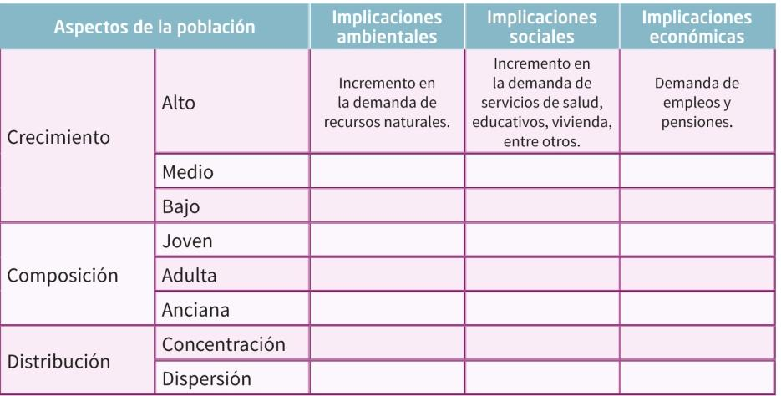

De esa forma puedes ordenar todo lo que has revisado y tu información quedará muy clara.

Las implicaciones sobre el crecimiento, composición y distribución de la población son las consecuencias que ello genera, pero también los retos a los que se deben enfrentar.

Por ejemplo, cuando el crecimiento de la población es alto, la implicación ambiental sería, el incremento en la demanda de recursos naturales, pues se debe estar preparado para que todas las personas tengan los recursos naturales necesarios para satisfacer sus necesidades básicas.

Otra implicación del crecimiento acelerado de la población; es el incremento en la demanda de servicios de salud, educación y vivienda.

El crecimiento de la población nos presenta como desafío la creación de mayores oportunidades de empleo y que las personas adultas mayores reciban ingresos económicos necesarios para vivir.

Es, así como puedes desarrollar tu propio cuadro de implicaciones y características de la población, considerando los retos que se enfrentan por el crecimiento, composición y distribución de la población mundial.

Observa la siguiente imagen de un cuadro, el cual deberás llenar con lo aprendido en la sesión.
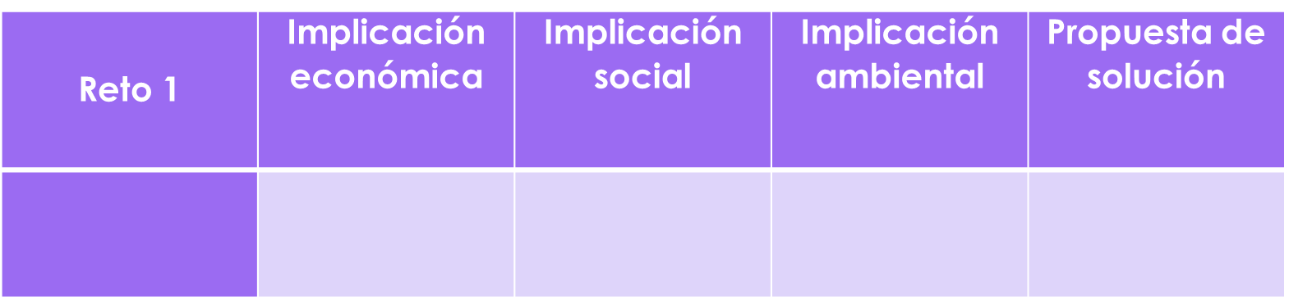

En el apartado de implicaciones deberás de colocar algún ejemplo referente al ámbito que le corresponde. Y en la última columna deberán de colocar una propuesta de solución, pero esta deberá de tener por característica que debe ser algo que ustedes se comprometan a realizar.

Recuerda que se trata de problemas globales y, como tales todos deben participar en su solución. De esta manera si afirmas que reciclar es la mejor solución, todos deben asumir el compromiso de ponernos a reciclar en verdad. Si decides que ya no usarás popotes o bolsas de plástico, te estás comprometiendo a ya no usarlos más. Ese tipo de solución es la que se busca en esta ocasión.

Bien pues el primer tema es residuos sólidos y los desechos tóxicos.

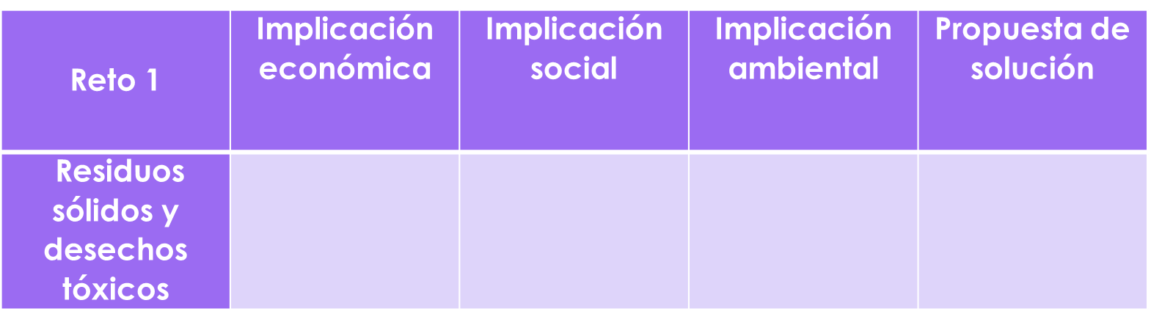

Los residuos sólidos son objetos que ya no son útiles y de ellos se consideran desechos tóxicos los que causan daño al medioambiente y a los seres vivos.

Si tienes alguna duda de qué tipo de soluciones puedes realizar, puedes investigar sobre los daños que causan las pilas o las baterías de celular. Después puedes proponer soluciones al respecto.

El siguiente tema es flujos migratorios.

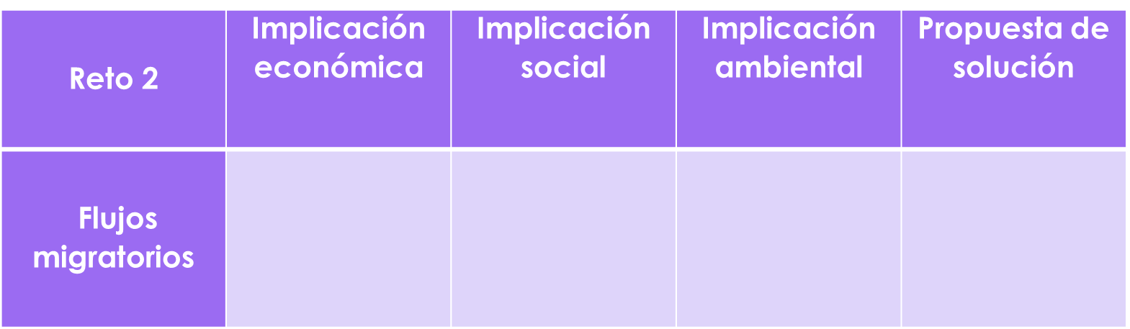

Puedes colocar implicaciones de acuerdo a las características de su localidad, por ejemplo, tal vez en dónde vives sea una zona de paso de migrantes, lo cual es muy distinto a zonas en donde la población adulta de hombres ha migrado a otras regiones.

Posiblemente aquí puedes comprometerte a no discriminar a los migrantes y ayudarlos en caso de que sea necesario. El objetivo es que te comprometas con los retos de la población.

El reto de hoy:

El reto corresponde al tema del agua, realizarás el llenado del cuadro el cual debes socializar ya sea con tus compañeros a través de las redes sociales, familiares y maestros, sustenta tus ideas.

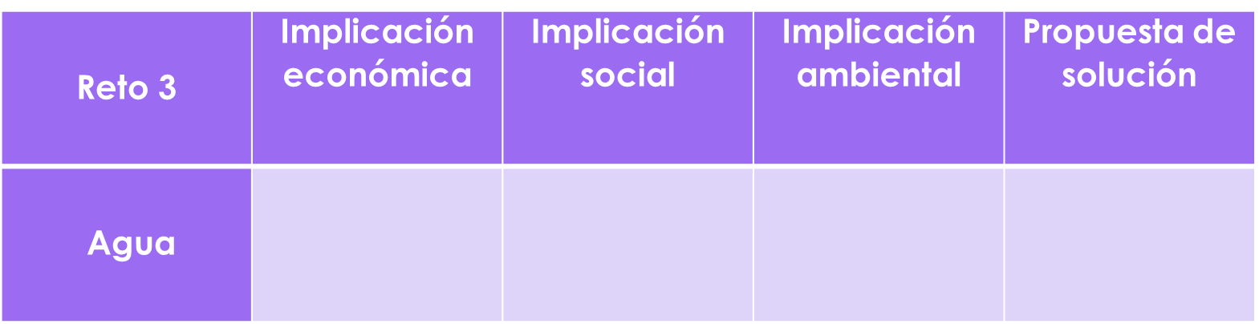

Es posiblemente el reto más importante que tiene la humanidad. Principalmente el relacionado con el abastecimiento de agua dulce, sobre todo en aquellas regiones en donde el recurso ya es escaso. Así que reflexiona muy bien sobre cómo puedes participar en la mejora de este problema.

Ahora bien, se sabe que los retos de la población actual son complejos pero que no debes seguir postergando su solución. Es responsabilidad de todos encontrar la mejor medida para mitigarlos y para ello no hay como abordarlos desde una perspectiva geográfica al considerar en conjunto los componentes del espacio geográfico.

¿Y qué se puede hacer con los retos que ocurren al otro lado del mundo?

Piensa de manera local; todos los retos que observaste tienen alguna relación con tu entorno cercano. ¿qué problemas existen en tu localidad que sean de interés colectivo y representan retos de la población global?

Al inicio de la sesión se hicieron las preguntas si ¿crees que en verdad exista solución al problema de la contaminación ambiental? En todos los habitantes del planeta recae la responsabilidad de encontrar la solución y se aplique cuanto antes.

Pero si lo que te gusta son los documentales te propongo que veas “La escala humana” es un documental muy interesante sobre cómo el 80% de la población mundial vivirá en áreas urbanas para 2050. Puedes encontrar el documental en algunos servicios de streaming.

¡Buen trabajo!

Gracias por tu esfuerzo.

Para saber más:
Lecturas

https://www.conaliteg.sep.gob.mx/

